Decálogo del Consumidor Responsable y Optimización del Presupuesto Familiar
para identificar acciones que permitan optimizar el
presupuesto familiarsponsable
para identificar acciones que permitan optimizar el
presupuesto familiar

1. DATOS GENERALES

Institución educativa: José María Arguedas

Área: Comunicación Grado y sección: Quinto “Única”
Cantidad de estudiantes: 16 Fecha: 24-10-2024

Docente: José Santos Minchán Llico

2. CUADRO DE COMPETENCIAS Y CRITERIOS DE EVALUACIÓN:

COMPETENCIA | DESEMPEÑO | EVIDENCIA DE APRENDIZAJE | CRITERIOS DE EVALUACIÓN
Escribe diversos tipos de textos en su lengua materna | - Adecúa el texto a la situación comunicativa, considerando el propósito comunicativo, el tipo de texto expositivo y sus características discursivas.  - Escribe un texto de forma coherente y cohesionada; ordena las ideas en torno al tema del presupuesto familiar; las jerarquiza en subtemas e ideas principales.  - Utiliza recursos gramaticales y ortográficos que contribuyen al sentido de su texto.  - Evalúa de manera permanente el texto determinando si se ajusta a la situación comunicativa y si mantiene la coherencia textual. | Escribimos un texto expositivo sobre el decálogo del buen consumidor. | - Adecúa los recursos de apoyo a la situación comunicativa considerando el propósito comunicativo y el tipo textual.  - Escribe de forma coherente y cohesionada, evitando contradicciones y redundancias.  - Utiliza recursos gramaticales y ortográficos para articular las ideas y contribuir al sentido del texto.  - Reflexiona y evalúa de forma permanente la validez de la información y la coherencia textual de sus escritos.

3. SECUENCIA DIDÁCTICA:

INICIO:

Evidencias | • Activación de Conocimientos Previos:  Preguntar a los estudiantes: "¿Qué entienden por consumidor responsable?".  Realizar una lluvia de ideas sobre cómo el consumo responsable podría influir en su presupuesto familiar.  • Introducción al Tema:  Explicar brevemente la importancia del decálogo del consumidor responsable y su impacto en el presupuesto familiar.
Reflexión: | Las interrogantes planteadas conllevó a la reflexión de los estudiantes manifestando que muchas de sus familias e incluso ellos desconocían lo que es el consumo responsable, por lo que no saben hacia donde va dirigido su dinero llegando muchas veces a pasar crisis financiera, alegando de que sus padres de muchos de ellos son analfabetos

DESARROLLO:

Evidencias | Se proporciona el siguiente texto: (20 minutos):  "Decálogo del Consumidor Responsable y Optimización del Presupuesto Familiar"  - Concepto: Un consumidor responsable toma decisiones de compra informadas, considerando el impacto social, económico y ambiental de sus elecciones.  - Importancia: Promover el consumo responsable ayuda a las familias a reducir gastos innecesarios, optimizando su presupuesto.  - Decálogo del Buen Consumidor:  - Infórmate sobre los productos que compras.  - Compara precios y calidades.  - Evita compras impulsivas.  - Prefiere productos locales.  - Usa el presupuesto familiar.  - Fomenta el ahorro.  - Respeta el medio ambiente.  - Revisa las etiquetas y fechas de caducidad.  - Participa en ferias y mercados locales.  - Comparte información con otros consumidores.  - Optimización del Presupuesto Familiar: Seguir este decálogo ayuda a identificar áreas de mejora en el presupuesto, reduciendo gastos innecesarios y maximizando recursos.  • Preguntas de Comprensión Lectora (20 minutos):  - Preguntas:  - ¿Qué caracteriza a un consumidor responsable?  - Menciona tres puntos del decálogo del buen consumidor y explica su relevancia.  - ¿Cómo puede el consumo responsable optimizar el presupuesto familiar?  • Ejercicio de Escritura (20 minutos):  - Los estudiantes deben redactar un breve texto en el que:  - Resuman el concepto y la importancia del decálogo del consumidor responsable.  - Propongan al menos tres acciones específicas que podrían tomar para optimizar el presupuesto familiar basándose en el decálogo.  - Deben prestar atención a la coherencia, cohesión y correcta utilización de recursos gramaticales.
Reflexión:

Los estudiantes en equipo desarrollaron las preguntas de comprensión como la redacción de un breve, llegando a la conclusión el decálogo son guías que permiten direccionar el consumo responsable de compra .

CIERRE:

Evidencias | - Pedir a algunos estudiantes que compartan sus resúmenes y propuestas con la clase.  - Resumir las enseñanzas de la clase y discutir cómo aplicar el decálogo en la vida diaria  Metacognición  Al culminar la sesión los estudiantes reflexionan tomando en cuenta las siguientes preguntas:  ¿Qué hemos aprendido?  ¿En qué circunstancias podemos aplicar lo aprendido?  ¿Qué pasos hemos realizado para lograr el aprendizaje?  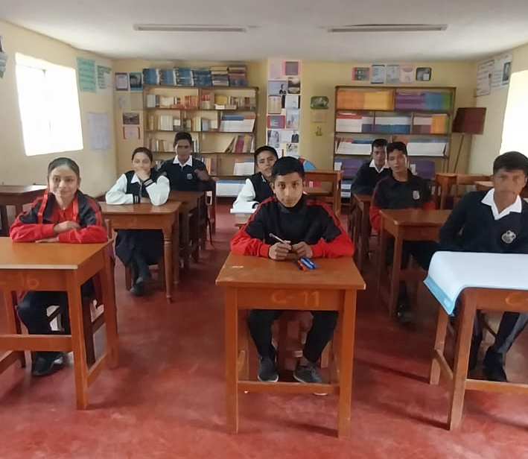
Reflexión:

En esta parte del proceso los estudiantes manifestaron que estos temas de mucha importancia para la vida, porque es la primera vez que se les habla sobre el buen uso y manejo del dinero que les servirá en su vida diaria para que elaboren sus presupuestos en función a los ingresos, monto que deberán distribuir de forma razonable de modo que sus gastos no superen el monto de sus ingresos.

4. ANEXO: Planificación de la Sesión

SESIÓN DE APRENDIZAJE

Área | Comunicación | Grado y Sección | 5° “U”
Fecha | 24-10-2024 | Duración | 90 minutos
Docente | José Santos Minchán Llico

- NOMBRE DE LA SESIÓN
Decálogo del Consumidor Responsable y Optimización del Presupuesto Familiar

- PROPOSITO DE LA SESIÓN
Desarrollar la capacidad de escribir y analizar un texto informativo sobre el decálogo del consumidor responsable y su relación con la optimización del presupuesto familiar.

- APRENDIZAJES ESPERADOS
COMPETENCIA | CAPACIDAD | DESEMPEÑO
Escribe diversos tipos de textos en su lengua materna | - Adecúa el texto a la situación comunicativa  - Escribe un texto de forma coherente y cohesionada  - Utiliza convenciones del lenguaje escrito de forma pertinente  - Reflexiona y evalúa la forma, el contenido y el contexto del escrito | - Adecúa el texto a la situación comunicativa, considerando el propósito comunicativo, el tipo de texto expositivo y sus características discursivas.  - Escribe un texto de forma coherente y cohesionada; ordena las ideas en torno al tema del presupuesto familiar; las jerarquiza en subtemas e ideas principales.  - Utiliza recursos gramaticales y ortográficos que contribuyen al sentido de su texto.  - Evalúa de manera permanente el texto determinando si se ajusta a la situación comunicativa y si mantiene la coherencia textual.

- SECUENCIA DIDÁCTICA

INICIO (20 minutos)
- Activación de Conocimientos Previos:
  - Preguntar a los estudiantes: "¿Qué entienden por consumidor responsable?".
  - Realizar una lluvia de ideas sobre cómo el consumo responsable podría influir en su presupuesto familiar.
- Introducción al Tema:
  - Explicar brevemente la importancia del decálogo del consumidor responsable y su impacto en el presupuesto familiar.

DESARROLLO
• Lectura del Texto Informativo (20 minutos):
- Proporcionar el siguiente texto:
Texto Informativo: "Decálogo del Consumidor Responsable y Optimización del Presupuesto Familiar"
- Concepto: Un consumidor responsable toma decisiones de compra informadas, considerando el impacto social, económico y ambiental de sus elecciones.
- Importancia: Promover el consumo responsable ayuda a las familias a reducir gastos innecesarios, optimizando su presupuesto.
- Decálogo del Buen Consumidor:
  - Infórmate sobre los productos que compras.
  - Compara precios y calidades.
  - Evita compras impulsivas.
  - Prefiere productos locales.
  - Usa el presupuesto familiar.
  - Fomenta el ahorro.
  - Respeta el medio ambiente.
  - Revisa las etiquetas y fechas de caducidad.
  - Participa en ferias y mercados locales.
  - Comparte información con otros consumidores.
- Optimización del Presupuesto Familiar: Seguir este decálogo ayuda a identificar áreas de mejora en el presupuesto, reduciendo gastos innecesarios y maximizando recursos.
• Preguntas de Comprensión Lectora (20 minutos):
- Preguntas:
  - ¿Qué caracteriza a un consumidor responsable?
  - Menciona tres puntos del decálogo del buen consumidor y explica su relevancia.
  - ¿Cómo puede el consumo responsable optimizar el presupuesto familiar?
• Ejercicio de Escritura (20 minutos):
- Los estudiantes deben redactar un breve texto en el que:
  - Resuman el concepto y la importancia del decálogo del consumidor responsable.
  - Propongan al menos tres acciones específicas que podrían tomar para optimizar el presupuesto familiar basándose en el decálogo.
- Deben prestar atención a la coherencia, cohesión y correcta utilización de recursos gramaticales.

CIERRE
- Reflexión Final:
  - Pedir a algunos estudiantes que compartan sus resúmenes y propuestas con la clase.
ACTIVIDAD DE EXTENSIÓN
- Resumir las enseñanzas de la clase y discutir cómo aplicar el decálogo en la vida diaria.
RECURSOS Y APLICACIONES A UTILIZAR
- Ficha
- Internet
- Pizarra

